ГБОУ «Плоскошская школа-интернат»

Внеклассное мероприятие по математике в 3-7 классах
«Математический турнир»

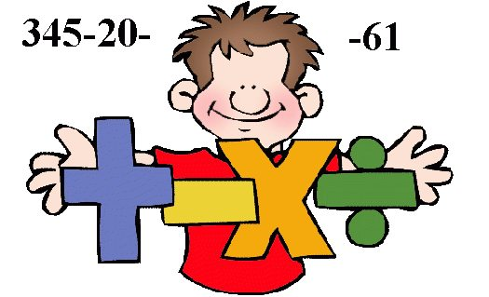

Учитель: Васильева Т.А.

2015 г.

Цель: привлечение внимания детей к изучению математики, содействие
развитию математических способностей.
Задачи:
- уметь применять полученные на уроках знания в нестандартной ситуации.
- развивать речь детей, математическое мышление, внимание, память.
- воспитывать чувство взаимопомощи в процессе коллективного творчества учащихся, прививать интерес к математике.

Ход игры.

Вступление.
Есть такая страна – Математика. Где она находится? Так далеко, что самые далёкие звёзды оказываются к нам ближе. И так близко, что ты, сам не замечая, каждый день бываешь там в гостях и встречаешься с её жителями. Потому что эта страна волшебная! Она – везде!

Здесь числа и цифры бок о бок живут.
Здесь точно ответят за десять минут,
Когда твой корабль долетит до Луны,
И скажут удаву, какой он длины!
Решат, сколько яблок досталось мартышке,
А сколько она подарила зайчишке,
И сколько конфет дала девочка братику…
Такая уж эта страна – МАТЕМАТИКА!!!

Сегодня мы проведем игру, которая называется «Математический калейдоскоп». Для этого мы должны разбиться на команды. У меня в руках карточки с названием команд «Прямоугольник» и «Треугольник» , вы должны вытянуть карточку и сесть за тот стол, на котором стоит табличка с названием команды.
За красным столиком налево
“Прямоугольник” сядет смело.
Ему задачки нипочём,
Смекалист будет он во всём.
Наш девиз: Желаем всем победить, а себе - не проиграть.
Здесь сядет синий “Треугольник”.  Будет рад им каждый школьник.  По плечу им все заданья,  Не страшны им состязанья! |  | 
Наш девиз: «Пусть сильней кипит борьба, успех – с нами рядом всегда»!

Команды сформированы, теперь выберите капитана в своей команде. Итак начали.

- Конкурс «Разминка».
Конкурс называется «Разминка». Я буду задавать вопросы, а вы по очереди отвечать на них.
1. Петух, стоя на одной ноге. Весит 2 кг. Сколько он весит, стоя на двух ногах?
2. Какую траву и слепой узнает? (Крапиву)
3. Масса чего больше: 1 килограмм пуха или килограмм железа?
4. На березе 16 сучков, на каждом сучке по 10 веток, на каждой ветке по 4 яблока. Сколько всего яблок?
5. Сколько рогов у двух коров?
6. Сколько хвостов у двух ослов?
7. У трех сестер по одному брату. Сколько детей в семье? (4)
8. Дед, бабка, внучка, Жучка, кошка, мышка тянули-тянули и вытянули репку. Сколько глаз смотрело на репку? (12)
9. На подоконнике лежали 3 зеленых помидора, через день они покраснели. Сколько зеленых помидоров осталось?
10. у собаки 2 правые лапы, 2 левые лапы, 2 лапы впереди и 2 лапы сзади. Сколько лап у собаки?
11. У бабушки Даши внук Паша, кот Пушок, собака Дружок. Сколько у нее внуков?
12. Ты, да я, да мы с тобой. Сколько нас?

- Конкурс «Математический кроссворд»
Вопросы:
1.Единица длины.
2. Прибор, с помощью которого измеряют длину.
3. Единица с двумя нолями.
4. Предмет показывающий время.
5.Результат сложения.
6. Прямоугольник, у которого все стороны равны .
7 .Перерыв между уроками.
8. Плохая оценка.
9. Что зовёт нас на урок.
10. То, что мы решаем на уроке математики.

1
2
3
4
5
6
7
8
9
10

- Конкурс «Волшебный сундучок»
Догадайтесь, что спрятано в «Волшебном сундучке»
Это предмет очень полезен, он устраняет неточности, делает работу более аккуратной. Имеет различные формы, цвета, даже запахи. Но в основном бело-серого цвета, форма – параллелепипед, размеры – небольшие.
(Ластик или резинка)
Палочка волшебная
Есть у меня, друзья,
Палочкою этой
Могу построить я
Башню, дом и самолет
И большущий пароход!
(Карандаш)
Отгадай, что за вещица, -
Острый клювик, а не птица,
Этим клювиком она
Сеет-сеет семена
Не на поле, не на грядке -
На листах твоей тетрадки.
Ответ: Ручка
Две сеструшки-веселушки
Скреплены одной макушкой.
Одна шустрая девица
Вкруг другой сестры кружится.
После танцев двух сестёр
Круговой везде узор.
(Циркуль)
Листы у неё белые-белые,
Они не падают с веток.
На них я ошибки делаю
Среди полосок и клеток.
(тетрадь)
Я люблю прямоту
и сама прямая.
Сделать ровную черту
Всем я помогаю.
Ответ: Линейка

- Конкурс «Угадай фигуру».

Командам даются геометрические фигуры, вырезанные из картона. Затем учитель читает стихотворение о какой-то геометрической фигуре. Игроки должны догадаться о какой фигуре идёт речь и показать эту фигуру.
- На меня ты посмотри
И меня ты назови.
Что за линия я –
Без начала и конца? (Прямая)

- Есть начало у меня
Не видать лишь конца. (Луч)

- Я – фигура, есть центр у меня.
И каждая точка моя
От центра одинаково удалена. (Окружность)

- Он давно знакомый мой:
Каждый угол в нём прямой,
Все четыре стороны –
Одинаковой длины.
Вам его представить рад,
А зовут его…..(квадрат)

- Ты на меня, ты на меня –
На всех на нас смотри.
У нас всего, у нас всего,
У нас всего - по три. (Треугольник)

- Четыре вершины, четыре угла,
У каждой есть своя сторона.
Противоположные стороны могут быть равны,
А могут быть и разной длины. ( Четырёхугольник)
- Конкурс «Самый быстрый»
У всех членов команды есть таблички с номерами от 1 до . в 5-6 шагах перед каждой командой ставят 1 стул. Ведущий громко объявляет какое-либо действие, играющие должны быстро подсчитать результат, и те из них, у кого таблички с цифрами бегут и садятся на приготовленные стул, кто быстрее займет стул, тот и выиграл.

Примеры:
21-20 = 1 5 * 6 = 30 8 * 1 = 8
15 + 6 = 21 100 – 50 = 50 42 : 6 = 7

6.Ребусы.

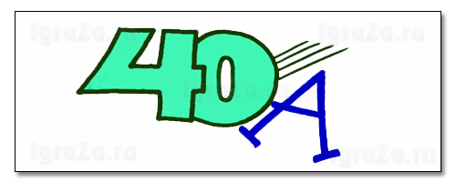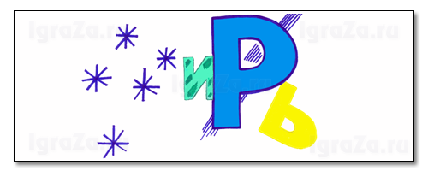

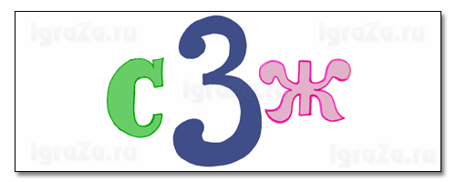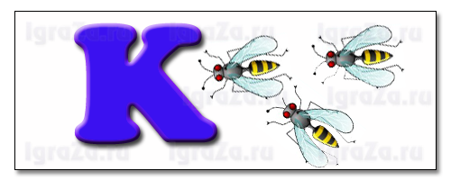

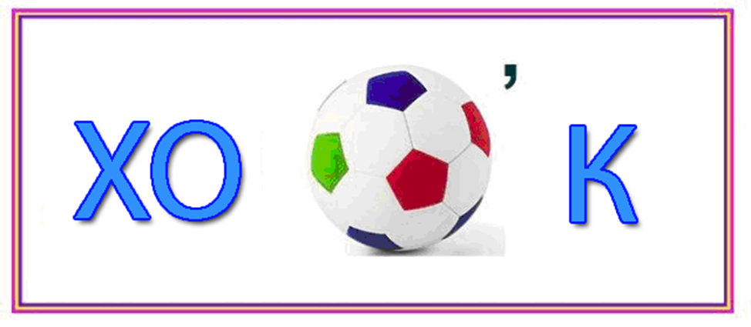

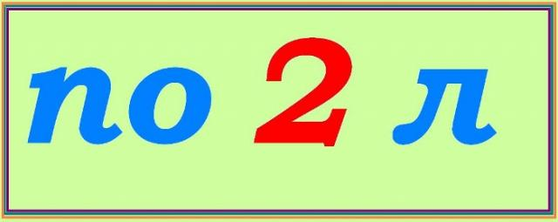

- Пословицы.
Вставить пропущенные числа.

На семь бед один ответ.
Одна голова хорошо, а две лучше.
Старый друг лучше новых двух.
Семеро одного не ждут.
За двумя зайцами погонишься, ни одного не поймаешь.
Семь раз отмерь—один раз отрежь.
Не имей сто рублей, а имей сто друзей.
Один за всех и все за одного
Один в поле не воин.
8.Конкурс «Найди лишнее слово»

Володя килограмм прямоугольник
Андрей километр треугольник
Наташа центнер квадрат
Дима грамм круг
Сережа тонна пятиугольник

9.Конкурс «Зашифрованное слово»
81 : 9Л 96 : 3Ц 43 • 2 М 62+26 Ы

80–36Д 83–15 О 14 • 7М 75–17 !

98 68 9 68 44 32 88 58

Подведение итогов. Награждение победителей

Вот закончилась игра.
Результат узнать пора.
Кто же лучше всех трудился
И в турнире отличился?

